Primitives
La primitive d'une fonction f est une fonction F qui a pour dérivée f.
Les primitives servent à calculer des intégrales.

Primitive d'une fonction
Une primitive d'une fonction f est une fonction F telle que F' = f.
On parle de la dérivée d'une fonction et d'une primitive d'une fonction, car une fonction admet toujours une infinité de primitives (on peut toujours ajouter des constantes).

Exemples
- Une primitive de est .
- Une primitive de 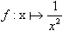 est 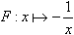.

Calcul de primitive
Le calcul des primitives nécessite une maîtrise parfaite des formules de dérivation et un peu d'entraînement.
Calculer une primitive de la fonction f définie pour tout x strictement positif par 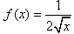 .

Propriétés
La primitive d'une somme de fonctions est la somme des primitives de ces fonctions et la primitive du produit d'un nombre par une fonction est le produit de ce nombre par la primitive de cette fonction.
Exemple : une primitive de est .

Primitive d'une fonction puissance
La primitive d'une fonction de la forme est 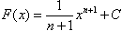, où C peut être n'importe quel nombre.

Exemples
- Une primitive de la fonction est 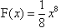.
- Une primitive de la fonction est 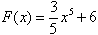.

Écris sous la forme 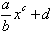 une primitive de la fonction f définie pour tout x par .

Primitive d'un quotient
Nous savons que pour toute fonction u positive, la dérivée de ln(u) est u'/u.
Une primitive de u'/u est donc ln(|u|), ou simplement ln(u) si u est positive.
Exemple
Une primitive de la fonction 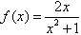 est .

Méthode
Pour calculer la primitive d'une fonction définie par un quotient :
- 1. On cherche à repérer la forme u'/u.
- 2. On transforme l'écriture de la fonction en faisant apparaître la forme u'/u.
- 3. On applique la formule.

Exemple
Calcul de la primitive de la fonction 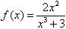.
- 1. On pose u(x)=x³+3. Comme u'(x)=3x², on cherche à faire apparaître 3x².
- 2. 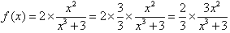
- 3. 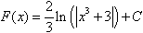.
Ecris sous la forme 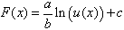 une primitive de la fonction f définie pour tout x par 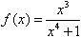

Primitive avec composée de fonctions
Il est possible de calculer la primitive d'une fonction dans laquelle on reconnaît l'une des formules de dérivée d'une fonction composée.
En inversant ces formules, nous avons :
- Une primitive de 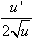 est .
- Une primitive de est .
- Une primitive de est .
- Une primitive de est .
- Une primitive de est .
La difficulté consiste à reconnaître la présence de l'une de ces formules puis de transformer l'écriture de la fonction pour faire apparaître une fonction u et sa dérivée u'.
On y arrive toutefois avec un peu d'entraînement.

Exemple
Primitive de f(x)=x(x2+3)4
On reconnaît la forme un.
Nous avons besoin de un et u' pour faire apparaître nu'un-1.
Posons u(x)=x²+3. Alors u'(x)=2x.
On modifie l'écriture de f pour faire apparaître 2x : 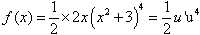.
Donc 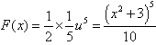.

Exercice 1
Détermine une primitive de la fonction qui peut s'écrire sous la forme .
Exercice 2
Détermine une primitive de la fonction .
Exercice 3
Détermine une primitive de la fonction 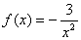.
Exercice 4
Détermine une primitive de la fonction 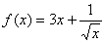 .
Exercice 5
Détermine une primitive de la fonction 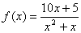.
Exercice 6
Détermine une primitive de la fonction 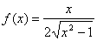.
Exercice 7
Détermine une primitive de la fonction 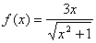.
Exercice 8
Détermine une primitive de la fonction 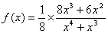.
Exercice 10
Détermine une primitive de la fonction .

